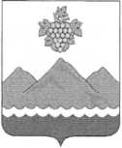

РЕСПУБЛИКА ДАГЕСТАН

АДМИНИСТРАЦИЯ МУНИЦИПАЛЬНОГО РАЙОНА
«ДЕРБЕНТСКИЙ РАЙОН»

ПОСТАНОВЛЕНИЕ
«23» мая 2022 г. №120

О принятии на учет подопечных Селимова Рамазана Ферхадовича,
Кельбиева Замира Фархадовича, прибывших из г. Дербент

Рассмотрев заявление опекуна Ахмедовой Хадижат Алиевны 15.12.1976 г. р., с просьбой о постановке на учет ее несовершеннолетних подопечных Селимова Рамазана Ферхадовича 27.08.2011 г. р., Кельбиева Замира Фархадовича 01.10.2012 г. р., в связи с переездом на постоянное место жительства по адресу: Республика Дагестан, Дербентский район, с. Сабнова, ул. Фабричная, д. 7, руководствуясь Федеральным Законом РФ от 24.04.2008 г. № 48 «Об опеке и попечительстве», Постановлением Правительства Российской Федерации от 18.05.2009 г. № 423 «Об отдельных вопросах осуществления опеки и попечительства в отношении несовершеннолетних граждан», Законом Республики Дагестан от 10.06.2014 г. № 47 «О дополнительных мерах социальной поддержки граждан, усыновивших (удочеривших), взявших под опеку (попечительство), в приемную семью ребенка (детей) из числа детей-сирот и детей, оставшихся без попечения родителей, из организации для детей-сирот и детей, оставшихся без попечения родителей, в Республике Дагестан».
ПОСТАНОВЛЯЮ:
- Поставить на учет в отдел опеки и попечительства администрации муниципального района «Дербентский район» несовершеннолетних подопечных Селимова Рамазана Ферхадовича 27.08.2011 г. р., Кельбиева Замира Фархадовича 01.10.2012 г. р., находящихся под опекой Ахмедовой Хадижат Алиевны, прибывших из г. Дербент.
- МКУ «МЦБ Администрации Дербентского района» продолжить выплату денежных средств опекуну Ахмедовой Хадижат Алиевне, на содержание подопечных Селимова Рамазана Ферхадовича 27.08.2011 г. р., Кельбиева Замира Фархадовича 01.10.2012 г. р., в прежнем порядке с 01.04.2022 г.
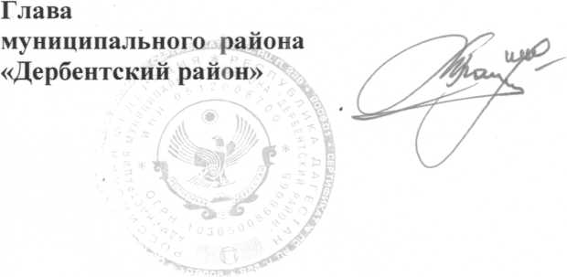
- Контроль за исполнением настоящего постановления возложить на заместителя Главы администрации муниципального района «Дербентский район» И. А. Бебетова.
М. Г. Рагимов

